Aircraft

Competition



Manual

Objetivo:

El objetivo de este proyecto es manejar competiciones de aeromodelismo, pudiendo añadir competiciones, eliminarlas, registrar usuarios…

Funciones:

1. Configurar la base de datos

Si pulsamos la rueda dentada de la parte superior izquierda se nos abrirá una ventana que nos solicitará los datos de la base

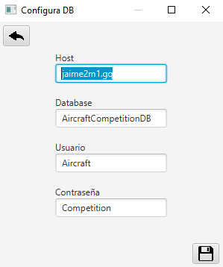

1. Registrarse

Para registrarse habrá que pulsar el botón de “Registrarse” en la ventana principal y rellenar los datos

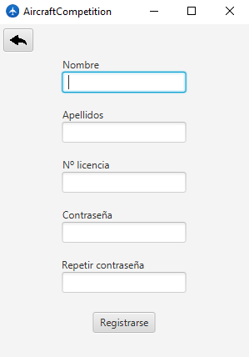

Tras esto, ya estaría registrado

1. Iniciar sesión

Para iniciar sesión pulsaremos el botón de “Iniciar Sesión” de la ventana principal e introduciremos el número de licencia y contraseña

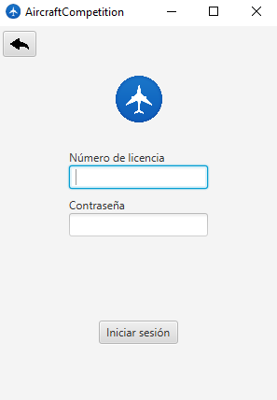

1. Crear y eliminar competiciones

Para crear y eliminar competiciones iniciaremos sesión con el usuario administrador, cuyo número de licencia será 0.

Tras iniciar sesión como administrador, nos aparecerán los botones de “Nueva Competición” y “Borrar Competición”.

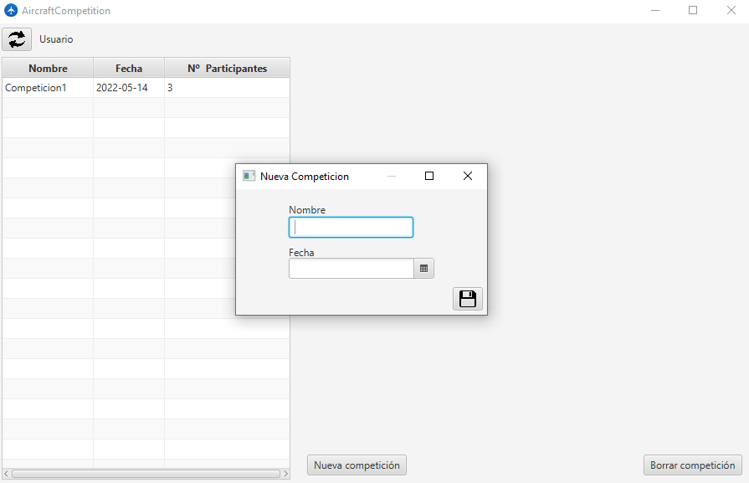

1. Inscribirse y des inscribirse

Para Inscribirse y Des inscribirse seleccionaremos una competición y pulsaremos el botón de la esquina inferior derecha, tras eso, pulsaremos el botón superior izquierdo para actualizar la página.

1. Añadir puntuaciones

Para añadir puntuaciones pulsaremos el botón de “Añadir puntuación” que nos sale en la esquina inferior izquierda cuando tenemos seleccionada una competición en la que estamos inscritos.

Tras eso, nos aparecerá una ventana donde introduciremos la manga a la que corresponde la puntuación y el resto de datos.

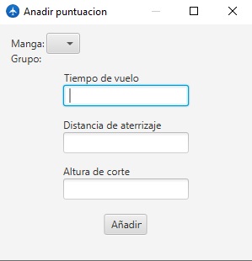

1. Ver clasificación

Para ver la clasificación de una competición pulsaremos el botón de “Ver clasificación” encontrado en la mitad del borde inferior.

Tras esto, podremos ver la puntuación de todos los participantes.

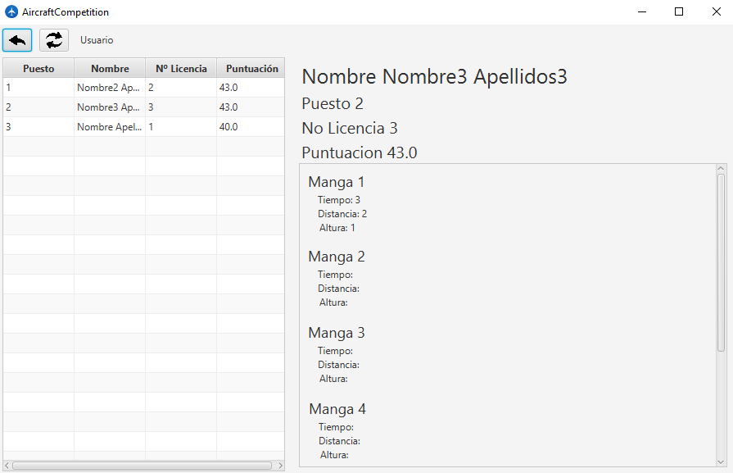

Posibles errores y cómo arreglarlos

1. Error al iniciar sesión o aplicación.

En este caso, revisa la configuración de la base de datos o si esta está disponible

1. Error en el muestreo de datos de la tabla.

Ocurre a veces si se cambia la selección de la tabla cada poco tiempo o si se han intentado cambiar datos simultáneamente desde varios clientes.

En ese caso pulsa el botón de recargar. Si tras eso no funciona inténtalo más tarde

1. Error al pulsar botones (No reaccionan).

Se desconocen los motivos de este error, se soluciona al reiniciar la aplicación.